**RELATÓRIO DE PESQUISA**

O projeto de pesquisa de doutorado intitulado "A correlação de biossinais de eletromiografia de superfície e eletroencefalogradia para caracterização da produção da fala interna" foi aprovado pelo Comitê de Ética em Pesquisa da Universidade Federal de Alagoas sob o CAAE de número 59317822.2.0000.5013. O texto da metodologia, do TCLE e do instrumento (questionário) sofreram modificações requeridas pelo CEP/UFAL. Considerando as sugestões de ajustes e acréscimos no texto da tese que faz parte da fundamentação teórica solicitados pelos orientadores, o capítulo 3 foi alterado e o capítulo 4 foi acrescentado.

Após a qualificação do projeto de doutorado que ocorreu em 11 de setembro de 2023 pelo Programa de Pós-graduação em Linguística e Literatura da Universidade Federal de Alagoas, viu-se a necessidade de fazer ajustes importantes: retirada da revisão de literatura que fazia o percurso histórico da pré-linguística e reparos na metodologia para realização do experimento. Dessa forma, foi excluído o uso de um aparelho, porque a touca do EEG embloga o escalpo e a face. Será usado apenas o EEG para coletar os dados da face e do escalpo, empregando o E-prime 2.0.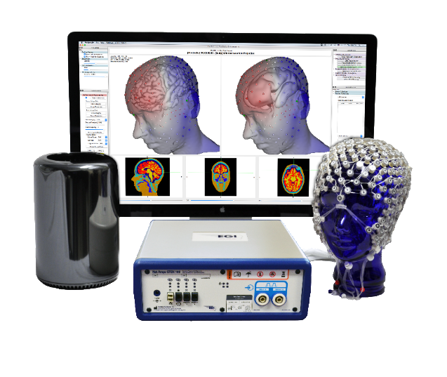

Figura: http://bj-brainvision.com/EGI/50.html

Além disso, foram substituídas as pseudopalavras, porque foram delimitadas a partir do ponto de articulação, ou seja, serão usadas pseudopalavras paroxítonas dissílabas com fonemas bilabiais e labiodentais. Foi definido o modelo baysiano que será empregado por meio do software R. Diante dos ajustes do método, o título do projeto mudou.

Hoje, 30/10/2024, inseri o script do E-prime com Net Station e disponibilizei os áudios que gravei com os estímulos que serão apresentados dentro do experimento. Além disso, coloquei a versão atual da tese após as orientações da banca de doutorado na qualificação. Tudo isso foi feito com o objetivo de deixar claro para as pessoas que tenham interesse no trabalho em como eu organizei as informações, tendo em vista que a ciência aberta permite que os cientistas possam averiguar as informações e confirmar a hipótese investigada, ou seja, contribuir com a melhoria do trabalho científico, porque fazer ciência é possibilitar que outras pessoas da universidade ou não tenham acesso às informações científicas.

Hoje, 17/01/2025, depois de inúmeras tentativas de configurações do script do E-prime 2.0 sob orientação do engenheiro do software Ryan Priefer indicado pelo Prof Dr Miguel Oliveira, orientador, eu não consegui concluir a configuração do script, um dos erros e o mais importante apresentado pelo script foi com relação à falta de atualização do software. Essa atualização não foi possível, porque o E-prime está dentro do EGI, fizeram um network, o que impossibilita um profissional de outra áre de conhecimento atualizar, porque precisa de conhecimento da área da engenharia. O windows onde está o E-prime 2 é o 7 e a hora e a data do sistema nunca mudam mesmo atualizando todas as vezes. Além da falta de atualização, os equipamentos estão com mofo, sem reparo, precisando da aquisição de novos equipamentos e atualização do software. O script foi removido do site OSF e github.

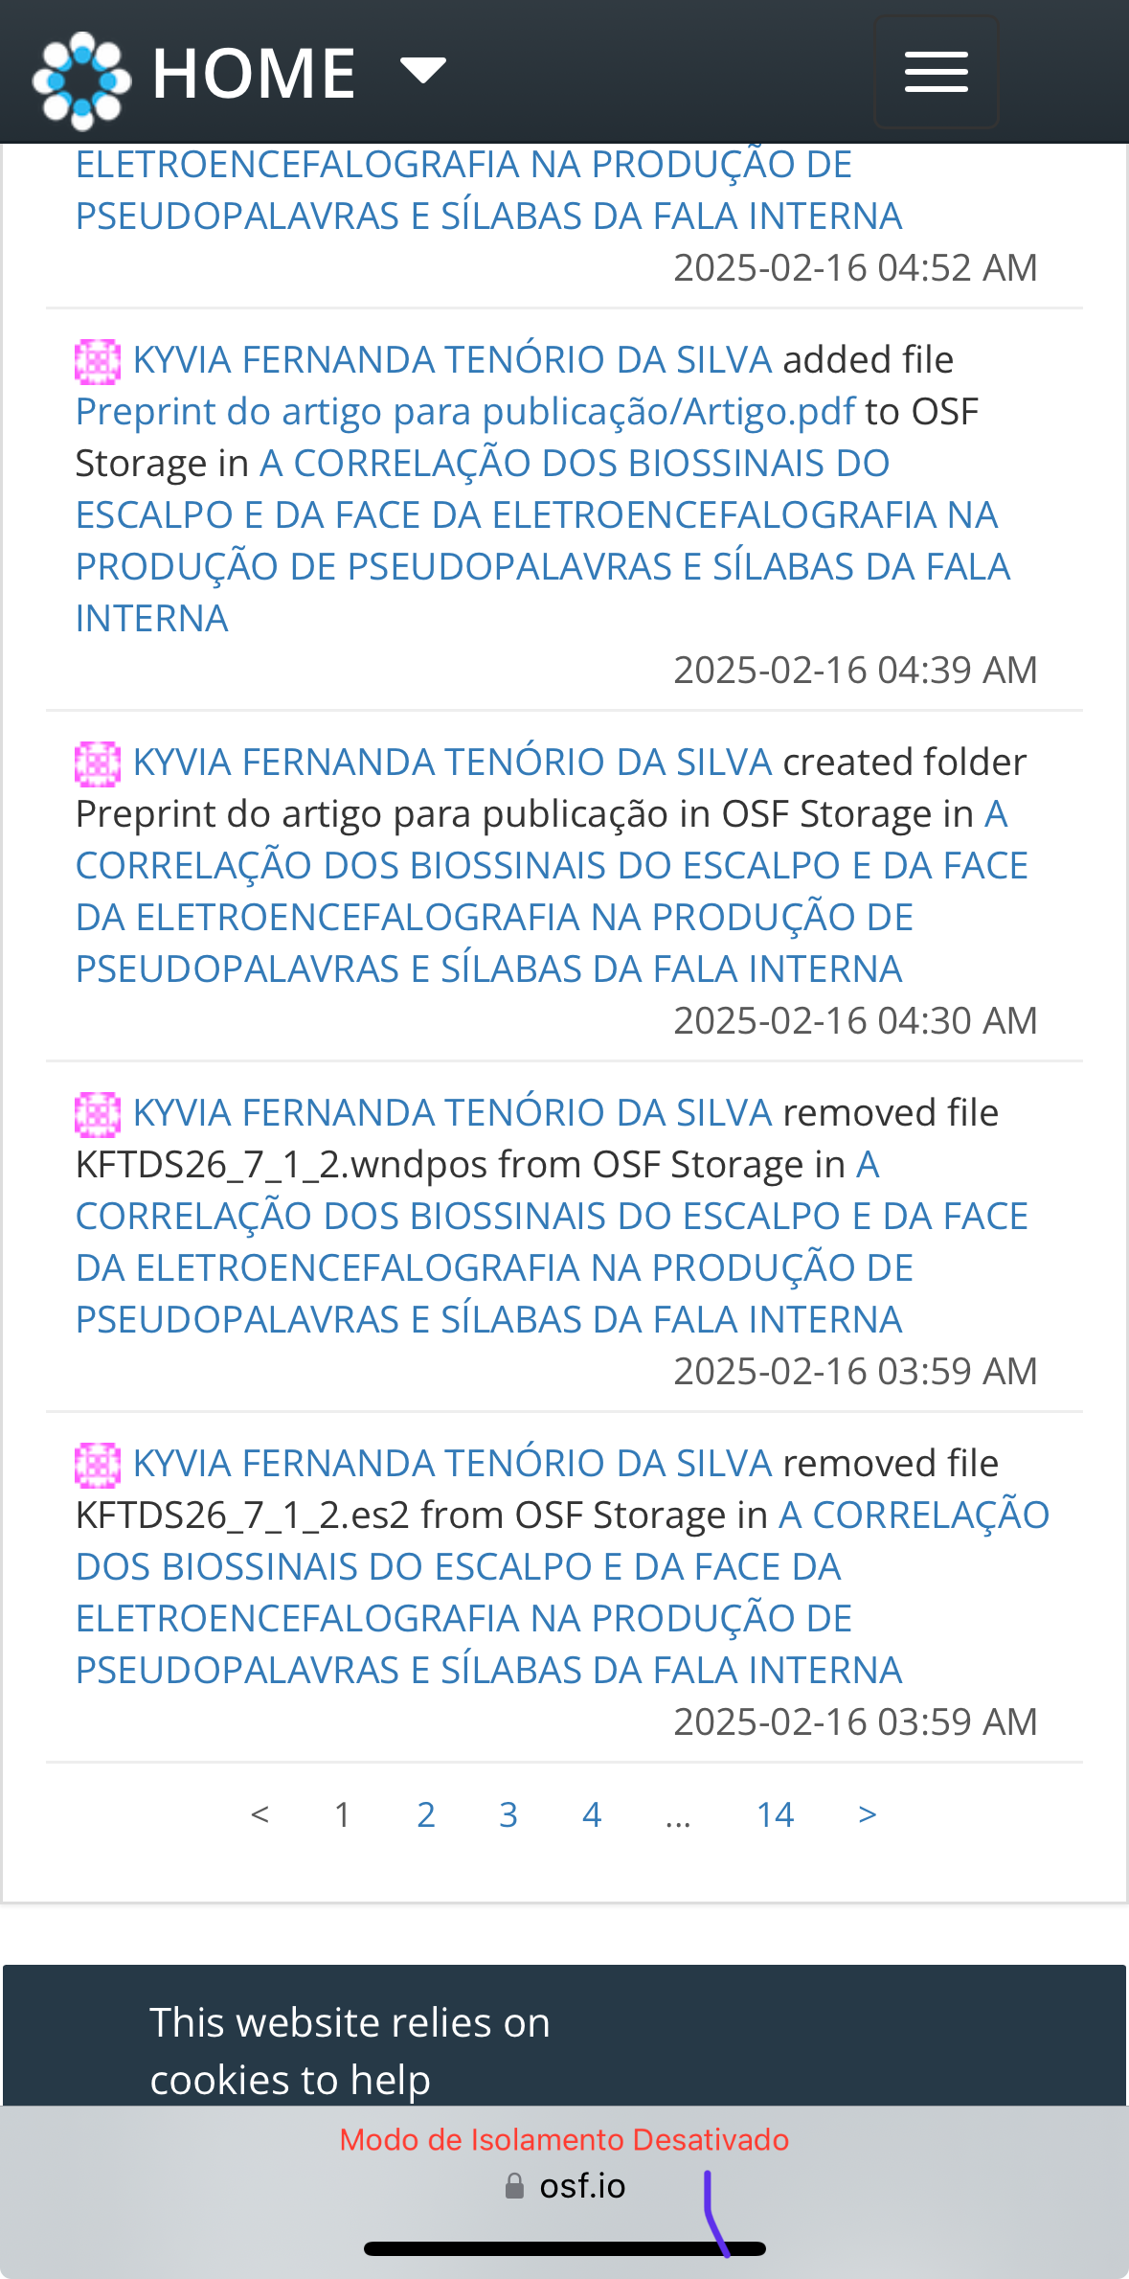

Figura: própria da autora (2024).

A coodenadora da pós-graduação do Programa de Linguística e Literatura da Universidade Federal de Alagoas, Débora Masmann, meu orientador Prof. Dr. Miguel Oliveira Junior e o engenheiro Ryan Priefer estão cientes disso.

Eu fui bolsista do Programa deAperfeiçoamento Pessoal de Nível Superior financiado pelo Governo Federaldo Brasil, a bolsa de doutorado foi a mim concedida no dia 01/02/2023 e de acordo com o agência de fomento (financiadora) encerrou 01/02/2025, informação concedida pela coordenadora da pós-graduação. Quanto à defesa e entrega da tese, eu tenho o prazo até 23/08/2025, prazo estendido pelo colegiado do curso, devido aos problemas técnicos do laboratório.

Hoje, dia 23/01/2025, eu decidi realizar uma revisao de escopo seguindo o protocolo JBI a partir do tema do meu preprint. Os critérios de exclusão são: artigos que não fossem revisão, voluntários adultos sem patológias e distúrbios de comunicação. Os critérios de inclusão: artigos, teses e dissertações em português e inglês, sem incluir citações, publicados nos últimos cinco anos (2021 a 2025) em qualquer área da ciência. As palavras-chave para realizar a busca foram: correlation and/or scalp and/or face muscle and/or speech inner. Este projeto está disponíveis nos sites github <https://github.com/KyviaFTSilva/Tese> e OSF DOI 10.17605/[OSF.IO/BFDJU](http://osf.io/BFDJU) com *CC-By Attribution 4.0 International*. O objetivo do artigo que será produzido é apresentar uma revisão de escopo sobre a correlação dos biossinais do escalpo e da face na fala interna. Segue no próximo capítulo a revisão de escopo.

Provas da troca de e-mails com engenheiro Ryan Priefer do EGI Magstim

Olá Kyvia,

Nossa, me sinto. Essa situação parece um desafio mesmo para o instituto e tambem os alunos. Eu entendi, e eu estou feliz que voce achou um alternativo.

Por favor, me diz se a situação mudar ou se você ter outras palavras.

Obrigado,

From: Kyvia Tenório <kyviatenorio@gmail.com>  
Date: Monday, February 24, 2025 at 12:10 PM  
To: Ryan Priefer <RPriefer@welcony.com>  
Subject: Re: Sobre o vídeo do e-prime

Agradeço o contato, Ryan!

Com relação ao experimento não há possibilidade de realizar até pelo prazo de defesa do doutorado. Os alunos da Ufal estão tendo aula on-line, devido ao problema da falta de segurança no campus (houve assaltos, falta de iluminação pública, muita grama crescida e a vigilância dentro do campus é apenas patrimonial, o que é muito errado! Além dos equipamentos do laboratório que precisam de manutenção!). Ou seja, mesmo se eu quisesse realizar a coleta não há possibilidade, porque os alunos não estão indo para a faculdade. Pelo menos foi a informação noticiada no site da Ufal e na televisão local. Eu elaborei uma revisão de escopo sobre o tema da minha pesquisa, visto a impossibilidade de realizar a coleta. Eu disponibilizei a revisão de escopo no site OSF e github. Mandei para os orientadores para ler e analisar.  
  
Atenciosamente,

Kyvia Tenório

Doutoranda em Linguística pela Universidade Federal de Alagoas

Fonoaudióloga formada pela Universidade Estadual de Ciências da Saúde de Alagoas

Graduada em Letras pela Universidade Federal de Alagoas

Em seg., 24 de fev. de 2025 às 11:41, Ryan Priefer <RPriefer@welcony.com> escreveu:

Oi Kyvia,

Eu sei que você largou o experimento e tem outros planos para continuar. Eu queria falar que minha colega consegiu consertart partes do seu experimento e agora esta functional. Quero compartilhar com você mas tambem incluir explicões sobre as mudanças se você quiser saber. O experimento está incluido com uma pasta se chama “Pictures” que tem um video e outras fotos para ver.

Minha colega simplificou o experimento muito mas a gente acha que ainda funciona o jeito que você quis.

Um problema que ainda existe e os arquivos de sons são incorretos ou não funcionam. Você precisaria consertar/mudar esses arquivos de som.

A primeiras mudanças foram o “relogio”, os eventos, o jeito para mandar eventos para o Net Station, o “TrialList” e um “CellList” – você ainda tem mudar algumas coisas que são dependentes no seu experimento.

A gente pode falar mais sobre isso se você quiser- but queria te mandar.

Obrigado,

From: Ryan Priefer <RPriefer@welcony.com>  
Date: Thursday, January 23, 2025 at 6:26 PM  
To: Kyvia Fernanda Tenório da Silva <kyviatenorio@gmail.com>, Magstim EGI Support <supportEGI@welcony.com>  
Subject: Re: Sobre o vídeo do e-prime

Kyvia,

Que pena ouvir isso. Eu sinto muito que você tinha que cancelar. Quando eu visitor o Brasil esse ano pelo outro cliente em SP, eu posso visitor esse laboratório para ver o sistema e fazer mudanças (mais facil ao vivo, acho). Vai ser um visito de graça, porque eu quero que alguma pessoa, ate no future, poderá usar o sistema. Se exisistir um problema com o sistema, E-Prime, PC, etc. é relativamente fácil para consertar.

Desculpe

Obrigado,

From: Kyvia Fernanda Tenório da Silva <kyviatenorio@gmail.com>  
Date: Wednesday, January 22, 2025 at 12:02 PM  
To: Ryan Priefer <RPriefer@welcony.com>  
Subject: Re: Sobre o vídeo do e-prime

Ryan,

Eu já tentei ajustar o que você falou, mas não adianta. O e-prime está dentro do egi e o software está desatualizado. Toda vez que liga, a data e a hora estão alteradas (2014). Mesmo que eu ajuste, trava, reinicia e o sistema permanece em 2014. Deve ser um problema do computador ou do software que é Windows 7, por isso não funciona. Ninguém conseguiu fazer coleta depois do Musiliu (primeiro e único que fez uso do sistema). Eu já conversei com a coordenadora do curso, a bolsa de estudos já foi cancelada. Realmente é inviável usar os equipamentos do laboratório.

Atenciosamente,

Kyvia Tenório

Em ter., 21 de jan. de 2025 às 21:34, Ryan Priefer <RPriefer@welcony.com> escreveu:

Olá kyvia,

Queria fazer um “follow up”. Eu não recebi uma resposta.Obrigado,

From: Ryan Priefer <RPriefer@welcony.com>  
Date: Thursday, January 9, 2025 at 8:53 AM  
To: Kyvia Fernanda Tenório da Silva <kyviatenorio@gmail.com>  
Subject: Re: Sobre o vídeo do e-prime

Olá Kyvia,

Essas configurações devem ser em E-Prime 2 e 3 e são precisadas para ambos. Você não vai usar “Realtime Clock” porque isso não vai funcionar com um experimento de Net Station.

É completamente possível que tem problemas com o equipamento por causo da idade, mas é dificil falar.

Não relacionado, eu tambem trabalhei em um laboratório de psicolinguista, então esse tipo de projecto é bem perto do meu coração!

Desculpe, eu estou tentado muito resolver os problemas aqui. Mas, eu vou falar que eu resolvei o erro de “type mismatch” você tava tendo pelo remover a coluna “Type” das listas do seu experimento. Entendeu? Não resolvei tudo, mas isso foi o erro mais recente que você me descreveu. É importante você faz as mudanças eu descrevei no email anterior. Você pode fazer em e-prime 2.

Se seja mais facil, estou feliz tentar um video call – tenho um amigo que é brasileiro e fala com mais fluente 😊, então talvez a gente pode resolver assim.

Obrigado,

Ryan

From: Kyvia Fernanda Tenório da Silva <kyviatenorio@gmail.com>  
Date: Thursday, January 9, 2025 at 3:24 AM  
To: Ryan Priefer <RPriefer@welcony.com>  
Subject: Re: Sobre o vídeo do e-prime

Ryan,

As configurações que você está propondo você fez a partir do e-prime 2 ou 3? Porque as configurações são distintas. No laboratório da Ufal só há e-prime 2 e devido a configuração do sistema (e-prime dentro do egi - feito network) eu não consigo atualizar o sistema do e-prime 2.0. Quanto ao CellNumber (a configuração é aleatoria) visto que o que está disposto dentro do Celllab é a pasta de áudios colocados no file.

Eu tentei colocar realtime clock, mas o sistema deu erro no script também. Dessa forma, eu não consigo fazer alguns ajustes devido a falta de atualização do software e o cpu do computador que é Windows 7 ser antigo. Há uma defasagem nos equipamentos do laboratório, pois estavam parados há muito tempo sem uso e manutenção. As toucas foram compradas por licitação há mais de um ano e só no ano passado chegaram. No entanto, os equipamentos do laboratório precisam de reparos e/ ou aquisição de novos.

Eu mudei até a disposição dos equipamentos porque ficavam no chão, isso significa que por mais de 5 anos levou poeira e não receberam manutenção desde da última vez que um doutorando fez a coleta, ele é africano e foi residir no Canadá depois de concluir a pesquisa. Eu nunca mais o vi e só ele mexeu nos equipamentos. Na época, segundo Miguel, ele passou um tempo nos Estados Unidos aprendendo a configurar o software para poder realizar a coleta no Brasil. Eu até pedi ajuda a ele, mas o único material que me disponibilizou foi a tese de doutorado dele e um slide que ele apresentou quando dividiu disciplina com Miguel sobre metodologia científica na pós graduação quando eu estava estudando o mestrado, cujo cunho da pesquisa era em aquisição de linguagem. Eu mudei o foco da pesquisa para psicolinguística, projeto do qual está estruturado e disposto no site que eu disponibilizei para você que se trata de um preprint

: DOI 10.17605/OSF.IO/BFDJU. Nele consta, todo material desde a tese (primeira versão , versão reformulada após qualificação, gravação de áudios, o script feito no e-prime 2.

Eu agradeço de verdade a sua colaboração.

Kyvia Tenório

Doutoranda em Linguística pela Universidade Federal de Alagoas

Fonoaudióloga formada pela Universidade Estadual de Ciências da Saúde de Alagoas

Graduada em Letras pela Universidade Federal de Alagoas

Em qua., 8 de jan. de 2025 às 20:49, Ryan Priefer <RPriefer@welcony.com> escreveu:

Oi, Kyvia,

Primeiro: No seu “CellList” você não tem nada nas colunas CellNumber e CellLabel

Segundo: Você não está usando um “Chronos Box” pelas respostas?

Terceiro: No “Experiment” (no lado esqueirdo) nas opções “Timing” você precisa de usar E-Prime SNTP Realtime Clock.

Error! Filename not specified.

Quarto: O “Practice” parece bem longo – isso é de proposito?

Quinta: Nas suas listas, você não pode usar o título na coluna “Type” porque isso é importante para outras coisas em E-Prime. Eu recomendo mudar para “Tipo” ou alguma coisa assim.

Ajudou?

Obrigado,

Ryan Priefer

From: Kyvia Fernanda Tenório da Silva <kyviatenorio@gmail.com>  
Date: Wednesday, January 8, 2025 at 2:33 PM  
To: Ryan Priefer <RPriefer@welcony.com>  
Subject: Re: Sobre o vídeo do e-prime

Oi, Ryan! Feliz ano novo! Está bem. Aguardo seu contato.

Desde já agradeço,

Kyvia Tenório

Doutoranda em Linguística pela Universidade Federal de Alagoas

Fonoaudióloga formada pela Universidade Estadual de Ciências da Saúde de Alagoas

Graduada em Letras pela Universidade Federal de Alagoas

Em qua., 8 de jan. de 2025 às 16:30, Ryan Priefer <RPriefer@welcony.com> escreveu:

Olá Kyvia,

Feliz ano novo. Consegi visualizar o video. Estou tentado ainda entender o problema. É um pouco dificil porque eu não tenho um sistema comigo pra testar o experimento, então estou dependente nas minhas colegas. 😊 Vou fazer um “follow up” em breve – a gente está testando agora.

Obrigado,

From: Kyvia Fernanda Tenório da Silva <kyviatenorio@gmail.com>  
Date: Wednesday, December 18, 2024 at 3:09 PM  
To: Ryan Priefer <RPriefer@welcony.com>  
Subject: Sobre o vídeo do e-prime

Prezado Ryan,

Você conseguiu visualizar o vídeo e entender o problema no script do software?

Atenciosamente,  
Kyvia Tenório

**REVISÃO DE ESCOPO**